Задания на разработку программного обеспечения
Вид диаграммы
Структурное программирование
DFD диаграмма
Структурные карты Константайна
Объектно-ориентированное программирование (UML)
Deployment
Sequence
Component
Activity (Flows)
Communication
Диаграмма пактов
Прочие диаграммы
Диаграмма Исикавы
IDEF5
Диаграмма влияния
Общие требования к выполнению работ
Создаваемый программный продукт должен обеспечивать удобное редактирование диаграмм согласно варианту. Должно быть предусмотрено создание, изменение, удаление структурных элементов, их положения на странице.
Перетаскивание элементов должно приводить к перетаскиванию связанных с ними стрелок, а так же вложенных элементов.
Все диаграммы ОБЯЗАНЫ соответствовать стандарту (UML/IDEF/ER по вариантам). Точное и буквальное следование стандарту является основным требованием, без которого невозможно принятие программы даже если абсолютно все остальное будет сделано идеально. В качестве апелляции можно использовать текст стандарта, либо уважаемую литературу (согласовать с преподавателем).
Должна быть предусмотрена реакция на перетаскивание отдельных элементов, включающая перетаскивание ассоциированных с этим элементом связей. Для выделения связей должна быть предусмотрена активная область не менее 7px шириной, а не только область самой стрелки.
Для готовой программы должен быть предусмотрен инсталлятор, который должен иметь возможность установить программу на «чистую» систему Windows XP, включая все библиотеки и компоненты, необходимые для работы программы.

Инструментальные средства
- Требования к проекту/задания от преподавателей — Google Drive (вы знаете что это, если читаете данный документ)
- Система управление проектом, контроль версий, ведение репозитория — https://bitbucket.org
- Макетирование программы — инструмент для создания эскизов приложений Pencil - http://pencil.evolus.vn/.
- Любой редактор для разработки диаграмм (Например -для ООП Astah) и т.п.
Диаграмма потоков данных (DFD)
http://e-educ.ru/bd14.html
http://www.betec.ru/index.php?id=6&sid=108
Основные элементы, которые должны быть реализованы в проекте: внешние сущности, системы и подсистемы, процессы, накопители данных, потоки данных, связи между элементами.

Примеры построения диаграмм:
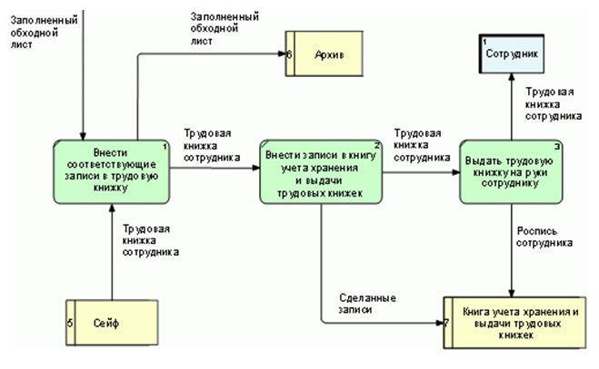
Рис 1- DFD диаграмма в нотации Гейна-Сарсона
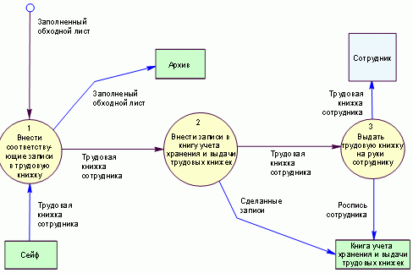
Рис 2 – DFD диаграмма в нотации Йордона - Де Марко

Вариант А | Вариант Б
Реализовать диаграмму в нотации Гейна-Сарсона | Реализовать диаграмму в нотации Йордона-Де Марко

Deployment

Основные элементы, которые должны быть реализованы в проекте: Узлы (устройства, среды выполнения), в том числе включаемые друг в друга. Включение должно позволять произвольным образом располагать объекты внутри родительского контейнера. Перетаскивание родительского объекта обязано так же переносить и дочерние (вложенные) объекты. Отношения и соединения (простые - физические и информационные).
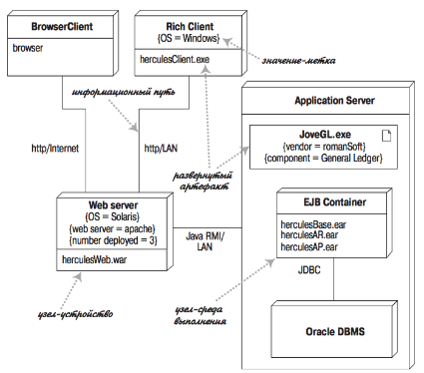

Вариант А | Вариант Б | Вариант В
Реализовать в диаграмме вложенность узлов. При этом сам узел может являться контейнером.  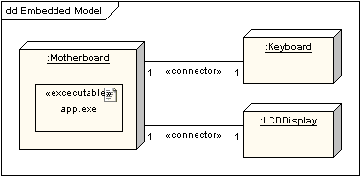 | Реализовать в диаграмме компоненты | Реализовать в диаграмме интерфейсы
Реализовать в диаграмме тип связи ассоциации.

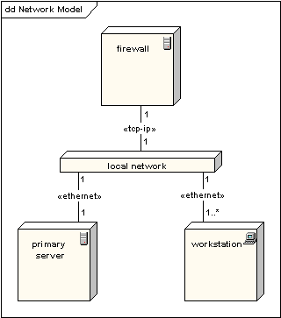
Комментарии:  - К элементам | Комментарии:  - Свободные  - К элементам | Комментарии:  - Свободные

Sequence

Основные элементы, которые должны быть реализованы в проекте:
Линии жизни, синхронные сообщения. Вертикальное положение линии жизни должно контролироваться программой, т.е. обычные линии жизни должны располагаться на одном уровне, линии с конструкторами и деструкторами — в соответствии со стандартом, смещенными по уровню конструктора/деструктора (см. дополнительную литературу).

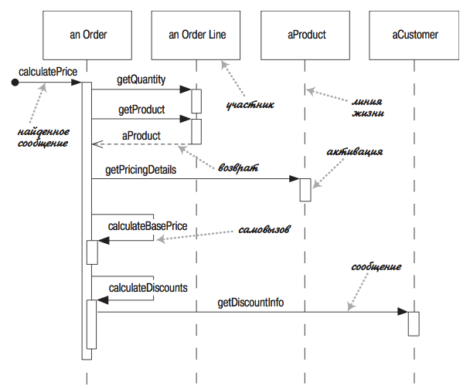

Вариант А | Вариант Б | Вариант В | Вариант Г
Оператор loop, возможность обеспечения вложенных циклов (операторов loop) согласно стандарту UML 2.0. | Сообщения создания, остановка линии жизни | Сообщения о создании и удалении с соответствующим сдвигом линии жизни по вертикали. | Асинхронные сообщения, сообщения удаления  объекта, признак удаления объекта
Возвратные сообщения.
Комментарии:  - Свободные  - К элементам диаграммы | Комментарии:  - Свободные  - К элементам диаграммы | Комментарии:  - Свободные  - К элементам диаграммы | Комментарии:  - Свободные  - К элементам диаграммы
Component
Нотация: UML 2.0
Основные элементы, которые должны быть реализованы в проекте: компоненты, зависимости, связи между компонентами. В качестве физических компонентов могут выступать файлы, библиотеки, модули, исполняемые файлы, пакеты и т. п.

Примеры построения диаграмм:

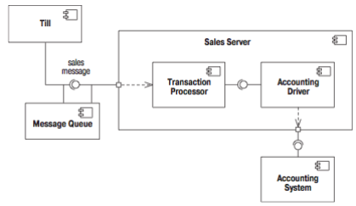
Рис 1 - Диаграмма компонент

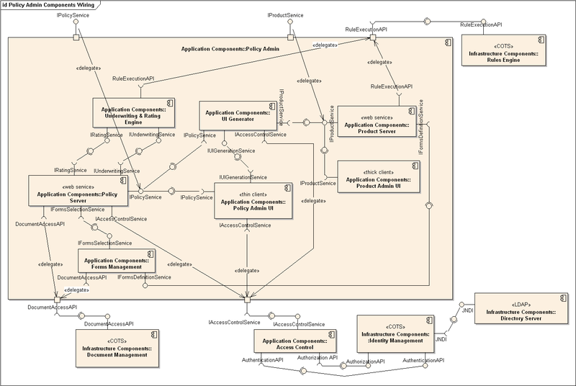
Рис 2 - Диаграмма компонент
Вариант А | Вариант В | Вариант Г | Вариант Д
Соединение при помощи коннекторов | Классы, включающие свойства и методы.  Классы могут быть вложены в компоненты. | Создание портов | Создание интерфейсов, реализация интерфейсов
Комментарии:  - Свободные  - К элементам диаграммы | Комментарии:  - Свободные | Комментарии:  - Свободные  - К элементам диаграммы | Комментарии:  - Свободные  - К элементам диаграммы
Диаграмма коммуникации (Communication diagram)
Нотация: http://www.uml-diagrams.org/communication-diagrams.html
Пример диаграммы:
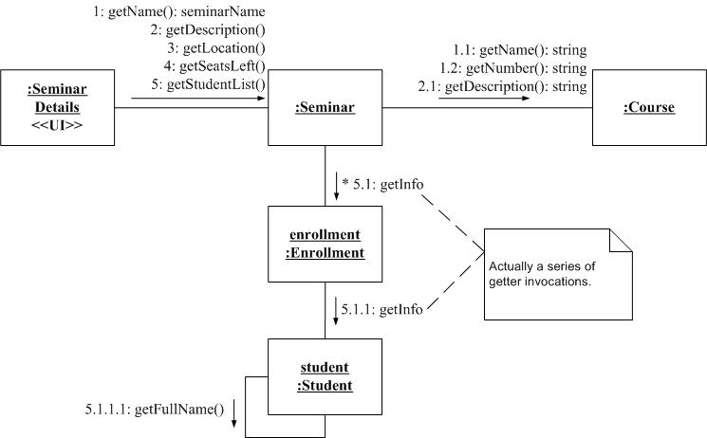
Основные элементы, которые должны быть реализованы в проекте:
Вариант А | Вариант Б
Анонимные объекты класса | 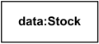  Конкретные объекты класса
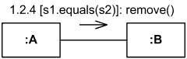  Возможность задать условие передачи сообщения | 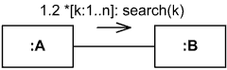  Возможность указать количество раз пересылки сообщения
Автоматическая нумерация переходов с учетом вложенностей (1.1, 1.2 и т.д.) | Автоматическая нумерация переходов целыми числами (1, 2, 3, 4 и т.д.)  Возможность указания перехода на себя
Функциональные блоки и переходы между ними
Стрелки, указывающие направление перехода, комментарии над стрелками

Диаграмма пакетов (Package diagram)
Нотация: http://www.piter.com/upload/contents/978545901684/978545901684_p.pdf
http://www.intuit.ru/studies/courses/1041/218/lecture/2993?page=3

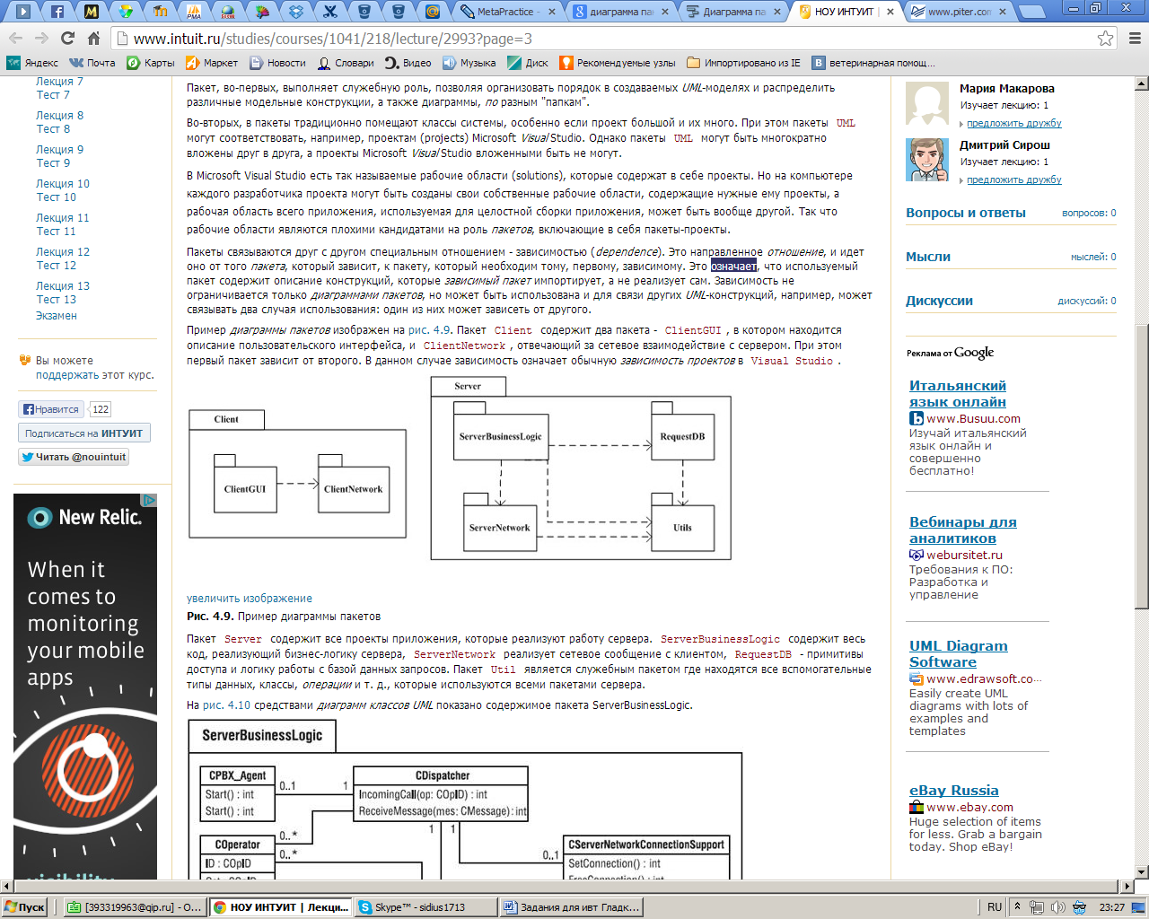

Вариант А |  | Вариант Б
Возможность указание комментария над зависимостью
Возможные типы зависимостей между пакетами:

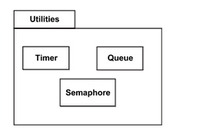  Включение пакетов друг в друга путем размещения внутри пакета-родителя с автоматическим расширением последнего | 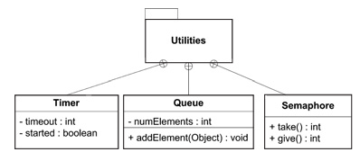  Включение пакетов друг в друга через операцию +
Указание возможности открытой и закрытой видимости пакетов.  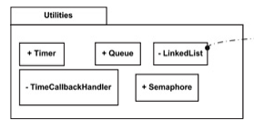 | Контроль уникальности имен методов и свойств внутри пакета
Диаграмма влияния (Influence Diagram)
Нотация: faculty.babson.edu/rao/Influence Diagram Note.doc
http://en.wikipedia.org/wiki/Influence_diagram
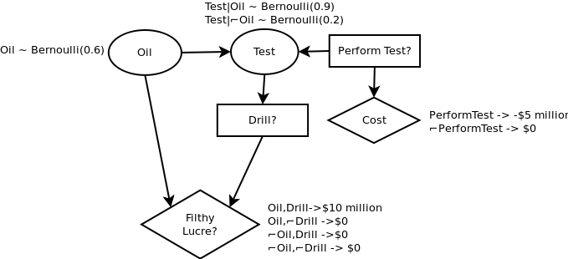

Вариант А | Вариант Б
Типы стрелок: | Возможность рисования огибающих стрелок
Отображение вершин шансов (овал), вершин решения (прямоугольник),
вершин пользы (ромб)
Стрелки, указывающие взаимодействия между вершинами
Комментарии свободные

Диаграмма Исикавы (вариант А)

Графическое представление диаграммы:

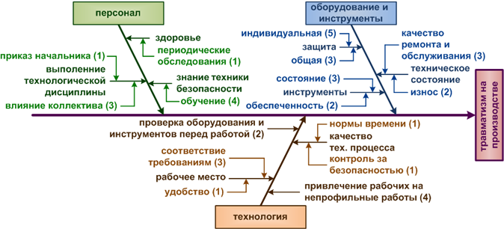

Ограничения: Диаграмма Исикавы (содержит от трех до шести категорий - 4-5 уровней)
Предусмотреть – выделение цветом и “жирностью” факторов влияния
Дополнительные условия:
- Должен быть разработан графический язык представления диаграммы (стандартизованный набор элементов)
- Факторов – подходящим к факторам различного порядка - может быть произвольное количество (рекомендуется 3-5)
- Проставляется важность влияния факторов
Диаграмма IDEF 5
http://www.idef.com/IDEF5.htm
Данная диаграмма предназначена для поддержки процесса разработки онтологий. Существует несколько видов диаграмм. В рамках курса должна быть разработана Диаграмма состояния объекта.
Диаграмма состояний включает в себя: обозначение класса, обозначение отдельных элементов класса, обозначение взаимосвязей и изменения состояния, обозначение процессов, соединений и перекрестков.
Обязательными элементами в диаграмме являются: обозначение класса, обозначение отдельных элементов класса, взаимосвязь двух классов, (другие элементы должны быть включены в диаграмму по вариантам).
Примеры построения диаграммы:
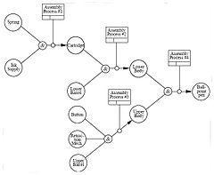
Вариант А | Вариант Б
Обозначение процесса  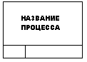 | Типы соединений:  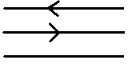
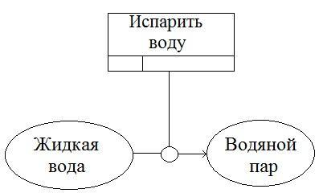 | Перекрестки:  
Изменения состояния:
медленное изменение
быстрое изменение
мгновенное изменение:
(см изображение элемента в стандарте)
Структурные карты Константайна
http://www.interface.ru/fset.asp?Url=/case/defs71.htm

Основные элементы, которые должны быть реализованы в проекте: модуль, поток-вызов модуля, стрелка-ссылка к модулю целиком, стрелка-ссылка, входящая в модуль, последовательный вызов, параллельный вызов.

Пример построения диаграммы:

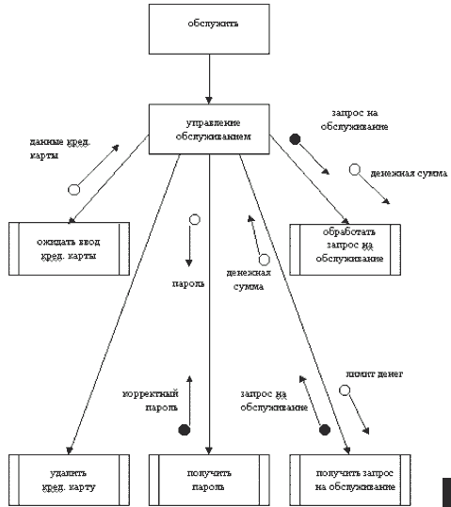

Вариант А | Вариант Б | Вариант В
Дополнительно должны быть реализованы элементы:  область данных  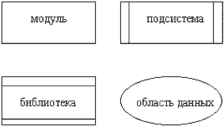 | Дополнительно должны быть реализованы элементы:  библиотека | Дополнительно должны быть реализованы элементы:  подсистема
ветвление  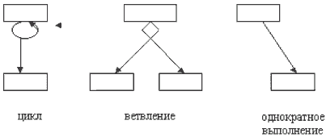 | цикл | Связь по данным, связь по управлению  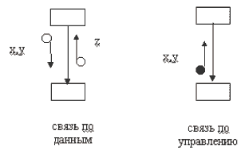
свободные комментарии | связанные комментарии | -

